Муниципальное бюджетное дошкольное образовательное учреждение

«Добрянский детский сад №21»

**Аналитическая справка**

**По проведению Единого родительского дня**

**«Финансовое просвещение детей дошкольного возраста и их родителей**

**в детских садах Пермского края**

На основании приказа управления образования Администрации Добрянского городского округа «О проведении Единого родительского дня в ДОО по финансовой грамотности в семье» №259 от 13.10.2021 года, в МБДОУ «Добрянский детский сад №21» с 18 по 20 ноября 2021 года прошёл Единый родительский день в дистанционном формате в сети Интернет.

Цель: просвещение детей дошкольного возраста и их родителей (законных представителей) по финансовой грамотности, содействие повышению уровня информированности родителей по вопросам личных финансов и содействия повышению навыков грамотного решения финансовых вопросов в семье.

Участники Единого родительского дня – воспитанники детского сада с 5 до 7 лет в количестве 54 человек, родители (законные представители) 61человек, воспитатели 12 дошкольных групп.

В рамках Единого родительского дня родителям были предложены разнообразные современные практики совместных занятий с детьми по финансовой грамотности в семье. Взаимодействия с родителями осуществлялось посредством родительских групп в интернет-сообществах:

* Рекомендован список для просмотра мультфильмов с финансовой подоплёкой: «Как старик корову продавал», «Муха – Цокотуха, «Азбука финансовой грамотности» («Смешарики»), «Финансовая грамотность».
* Рекомендован список книг для чтения: авторские сказки и стихи: К.И. Чуковский «Муха-цокотуха», А.Н. Толстой» Золотой ключик или приключения Буратино», Ш. Перро «Кот в сапогах»; русские народные сказки: «Репка», «Лисичка со скалочкой».
* Предложена автодидактическая игра «Заработай и купи» – принцип финансовых трат «Сначала зарабатываем, потом тратим»;
* Игры «Супермаркет», «Монополия», «Я – покупатель» – тренинг грамотного обращения детей с деньгами.
* Созданы копилки своими руками совместно с детьми. В группах организованы выставки работ, каждый ребенок рассказал о своей копилке и мечте, которую он хочет осуществить с помощью копилки. 

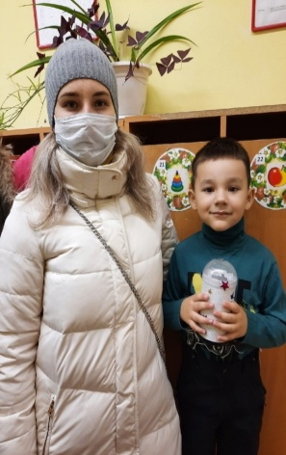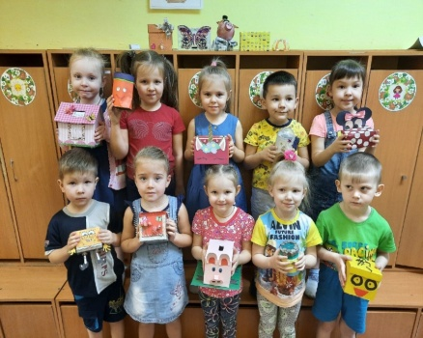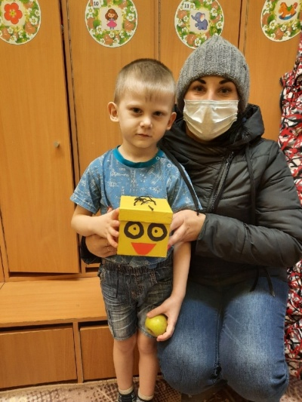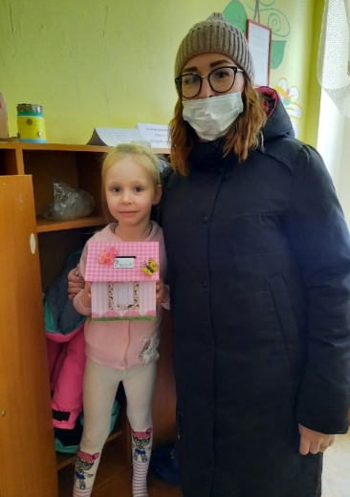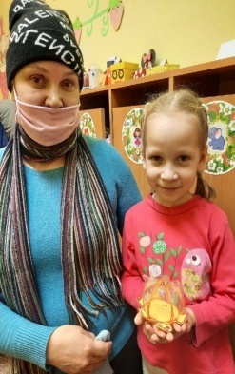

* В сообществе для родителей предложена консультация «Учим ребенка финансовой грамотности», размещена информация «Что такое карманные деньги ребенка?», «Что такое заработок и карманные деньги», «Чем отличаются потребности от желаний?», «Правильный выбор: куда тратить деньги», «Экономический словарик для детей», «Откуда в нашем доме берутся деньги?»,

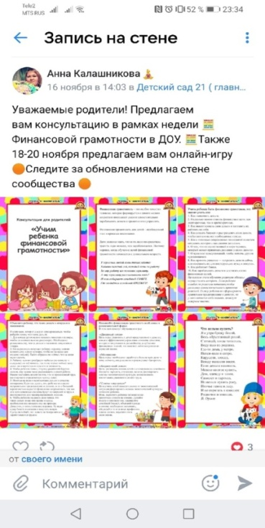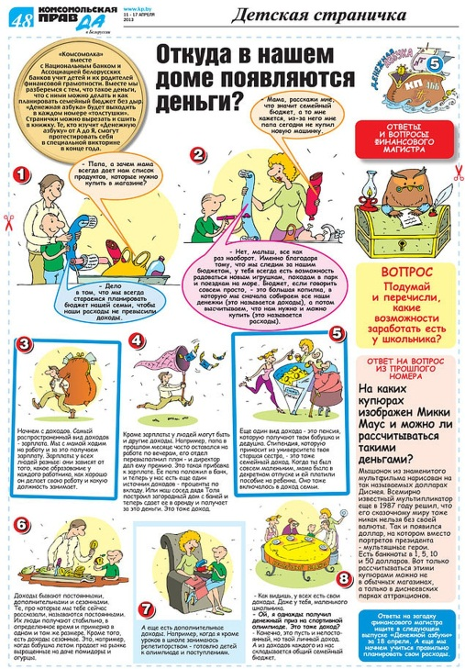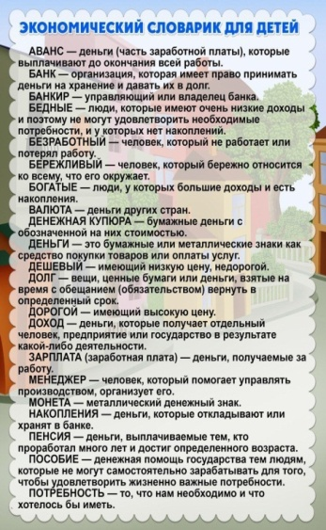

* Творческие и финансово грамотные семьи работали над созданием коллажей Семейный бюджет», который отражает потребности семьи.

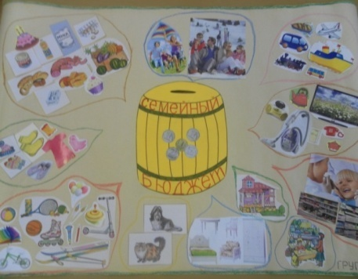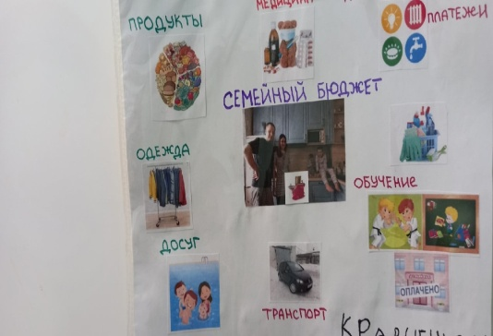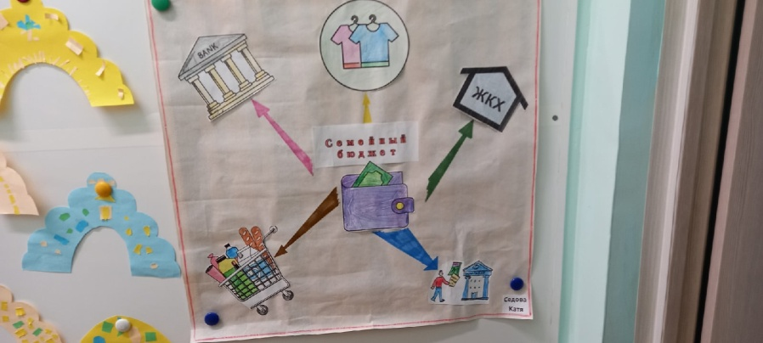

* Дети вместе с родителями участвовали в детско-родительской викторине (онлайн).
* Воспитатели с родителями провели онлайн-игру «Сказка –ложь, да в ней намек, нам финансовый урок». 18-20 ноября 2021г. ежедневно предлагалось задание для родителей. Задания предполагали творческие ответы- фото, рисунки совместно с ребенком.
* Проведена семейная онлайн – игра «Знатоки финансовой грамотности»

Игра проводилась 3 дня: 18.11.2021 г. – «Отгадай – ка, загадку», 19.11.2021 г. – «Сказки читаем – финансы изучаем», 20.11.2021 г. – Творческое задание «Накопи – потом купи».

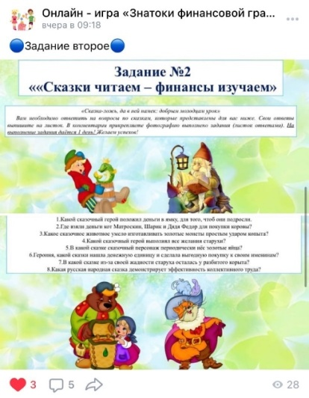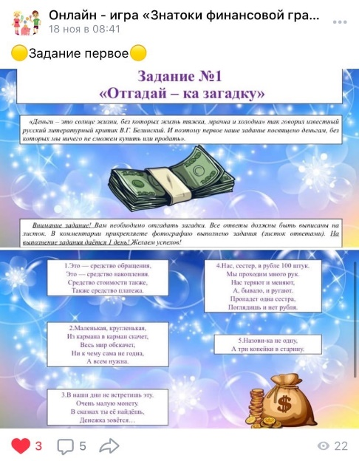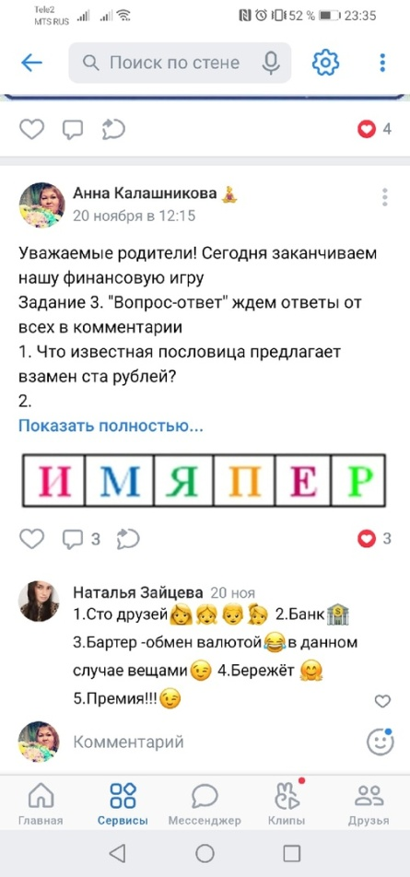  


**Всю информацию по онлайн-играх можно посмотреть в группах ВК -**<https://vk.com/club208865295>

[https://vk.com/club196165368](https://checklink.mail.ru/proxy?es=WmusjDAQlmhLddxGHJELGZku76PAdYlFsre%2BVMOKd9g%3D&egid=vA5nKbf4z%2BeiyEw2Ktn2jhCtlg4S%2BbKezk4C2l6ZEP0%3D&url=https%3A%2F%2Fclick.mail.ru%2Fredir%3Fu%3Dhttps%253A%252F%252Fvk.com%252Fclub196165368%26c%3Dswm%26r%3Dhttp%26o%3Dmail%26v%3D3%26s%3D57bf4f87622131a0&uidl=16376589551159886989&from=dudareva-1986%40mail.ru&to=detsad2169%40mail.ru&email=detsad2169%40mail.ru)

**Исполнитель: Шевченко Л.Б.**

**т. 89028308056**